**Big data & Machine Learning**

Irina Vélez

Lucía Fillippo

Daniel Casas

Miguel Victoria

2023-06-21

# Taller 1 - Prediciendo ingresos

El presente informe presenta la solución al Problem Set 1 de la clase Big Data & Machine Learning, con el objetivo de aplicar diversos conceptos y herramientas para la predicción de modelos, el manejo de bases de datos grandes, entre otros. Para el desarrollo del trabajo se utilizó el repositorio GitHub el cual contiene información de la Gran Encuesta Integrada de Hogares - GEIH para el año 2018, luego en word ponemos este hipervínculo:

<https://ignaciomsarmiento.github.io/GEIH2018_sample/>

Además, se empleó el sotware Rstudio para el manejo de los datos, generación de resultados y desarrollo del taller, cuyo código se encuentra en el siguiente link:

https://github.com/irivelez/PS1_Predicting_income

## 1. Introducción

El valor de ingresos de las personas es un insumo esencial para el desarrollo de políticas públicas, ya sea para identificar a los hogares que tienen la posibilidad de pagar más impuestos, así como para lograr una mejor focalización en aquellos hogares que requieren apoyos sociales; no obstante, en algunas ocasiones los ingresos de las personas no son reportados, de manera que esto se convierte en una barrera para el desarrollo de políticas públicas eficientes. En virtud de lo anterior, poder determinar el valor de los ingresos de las personas se convierte en un gran insumo para el desarrollo de políticas tributarias y sociales, razón por la cual el objetivo principal de este documento es construir un modelo predictivo de los salarios por hora de los individuos, a partir del siguiente modelo:

$$w=f\left(X\right)+u$$

Donde “w” representa el salario por hora y “X” es una matriz de potenciales variables que explican el salario. Como se mencionó previamente, para la creación de este modelo se utilizarán datos de la Gran Encuesta Integrada de Hogares – GEIH del año 2018.

Para importar los datos, es importante conocer qué tipo de página web contiene la información, en este caso, la página web que contiene las bases de datos es dinámica, razón por la cual es pertinente identificar el link principal a partir del cual se realizará la extracción de la información. Para esto se aplicó un código en bucle para que la extracción de la información de las distintas ventanas de la página web fuese más eficiente; además, se realizaron una serie de filtros a los datos, siguiendo las instrucciones dadas, con la finalidad de eliminar las variables “N/A” y considerar únicamente a los individuos mayores de 18 años.

Se deciden eliminar las observaciones con missing values en la variable dependiente (salario real por hora), debido a que la distribución de la falta de datos está distribuida en varios estratos y en distintos niveles de educación máxima alcanzada por cada individuo, y por lo tanto pensar en imputar la media de estos valores agrupados por estrato o por nivel de educación, podría afectar las predicciones a realizar en los siguientes puntos.

|  |  |  |  |
| --- | --- | --- | --- |
| Estrato | Porcentaje missing values y | Educación | Porcentaje missing values y |
| 2 | 37.961283 | terciary | 37.401694 |
| 3 | 37.704174 | secondary complete | 27.903811| |
| 1 | 11.025408 | secondary incomplete | 14.367816| |
| 4 | 7.909861 | primary complete | 12.416818 |
| 6 | 3.085300 | primary incomplete | 6.715064 |
| 5 | 2.313975| | None | 1.194797 |

# Descripción de los datos

## Descripción general

De manera general, se identifica que nuestra base de datos está compuesta por 9.784 filas y por 151 columnas. Las variables que hacen parte de la base son:

* (y_salary_m_hu): Indica el salario mensual por hora de la persona
* (pet): Indica si la persona hace parte de la Población en Edad de Trabajar - PET
* (mes): Contiene el mes de referencia
* (age): Contiene la edad de la persona
* (sex): Contiene el sexo de la persona
* (ocu): Señala si la persona es ocupada o no ocupada
* (oficio): Indica el oficio de la persona
* (maxEducLevel): Indicar el máximo nivel educativo alcanzado
* (totalHoursWorked): Indica el total de horas trabajadas en el último mes
* (exp): Hace referencia a la experiencia en años que tiene la persona

Dicho lo anterior, a continuación, se procede a realizar una descripción más amplia y gráfica de las variables que harán parte del modelo.

y_salary_m_hu pet mes age   
 Min. : 151.9 Min. :1 Min. : 1.00 Min. :19.00   
 1st Qu.: 3797.7 1st Qu.:1 1st Qu.: 4.00 1st Qu.:27.00   
 Median : 4522.3 Median :1 Median : 6.00 Median :34.00   
 Mean : 7984.7 Mean :1 Mean : 6.44 Mean :36.44   
 3rd Qu.: 7291.7 3rd Qu.:1 3rd Qu.: 9.00 3rd Qu.:45.00   
 Max. :291666.7 Max. :1 Max. :12.00 Max. :86.00

sex ocu oficio maxEducLevel totalHoursWorked  
 Min. :0.0000 Min. :1 Min. : 1.00 Min. :1.000 Min. : 1.0   
 1st Qu.:0.0000 1st Qu.:1 1st Qu.:33.00 1st Qu.:6.000 1st Qu.: 48.0   
 Median :1.0000 Median :1 Median :45.00 Median :6.000 Median : 48.0   
 Mean :0.5017 Mean :1 Mean :48.27 Mean :6.098 Mean : 48.4   
 3rd Qu.:1.0000 3rd Qu.:1 3rd Qu.:58.00 3rd Qu.:7.000 3rd Qu.: 48.0   
 Max. :1.0000 Max. :1 Max. :99.00 Max. :7.000 Max. :130.0   
 exp   
 Min. : 0.000   
 1st Qu.: 0.000   
 Median : 2.000   
 Mean : 3.989   
 3rd Qu.: 5.000   
 Max. :58.000

# Descripción edad

La variable de edad es una variable con números enteros donde se observa un mínimo de 19 años, lo cual guarda sentido con la filtración inicial de los datos, donde se tuvo en cuenta únicamente a las personas mayores de 18 años, y en contraste se identifica un máximo de 86 años. En el primer cuartil de la base se observa una edad de 27 años, en el tercer cuartil una de 45 años. La mediana de los datos es de 34 años, la media es de 36 años y la moda es de 24 años. A continuación, se presenta una gráfica de barras que permite observar la distribución de la edad a lo largo de la muestra, donde se identifica que, en general, se cuenta con una población relativamente joven.

Min. 1st Qu. Median Mean 3rd Qu. Max. Moda.  
 19.00 27.00 34.00 36.44 45.00 86.00 24

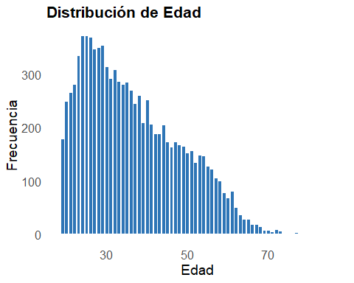

# Descripción ocupación

La variable de ocupación es una dummy que toma el valor de “1” si la persona está ocupada y “0” si no lo está. Inicialmente en la base sin filtrar se tenía una distribución de ocupación con 16.277 personas ocupadas y 3.524 no ocupadas, como la que se observa a continuación:

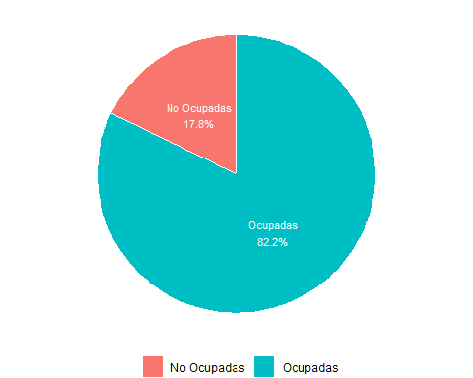

Ahora bien, como resultado de la filtración inicial llevada a cabo, y siguiendo la instrucción impartida, la base de datos final únicamente se cuenta con personas mayores de 18 años ocupadas lo que da como resultado un total de 9.784 personas ocupadas.

Ocupación  
 9784

## Descripción educación

La variable de educación es categórica y tiene la siguiente clasificación por categorías:

1. Ninguno: Que corresponde a aquellas personas sin educación 2 Preescolar: Que corresponde a aquellas personas que solamente terminaron preescolar 3 Básica primaria: Que corresponde a aquellas personas que solo terminaron básica primaria, esto es, los grados de primero a quinto 4 Básica secundaria: Que corresponde a aquellas personas que solo terminaron básica secundaria, esto es, los grados de sexto a noveno 5 Media: Que corresponde a aquellas personas que solo terminaron la educación media, esto es, los grados de noveno a once 6 Superior - Universitaria: Que corresponde a aquellas personas que terminaron educación superior y/o universitaria 7 No sabe, No informa

Dicho lo anterior, el análisis de esta variable muestra que la media y la mediana son personas que tienen educación universitaria, lo cual guarda sentido con que sean aquellas que han podido acceder al mercado laboral y encontrarse ocupadas.

Min. 1st Qu. Median Mean 3rd Qu. Max.   
 1.000 6.000 6.000 6.098 7.000 7.000

La moda de la variable ocupación corresponde a la clasificación 7

Lo anterior se puede constatar de manera visual en la siguiente gráfica de barras, donde se muestra la manera en que se encuentra distribuida la variable de educación, de acuerdo con la base de datos obtenida:

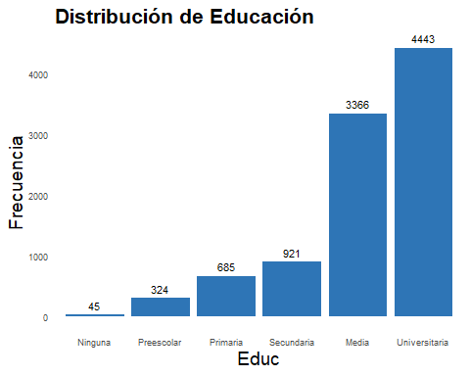

## Descripción sexo

La variable de género es dummy y toma el valor de 0 si la persona es mujer y toma el valor de 1 si es hombre. Los datos reflejan un total de 4.909 hombres y 4.875 mujeres, como se muestra en la siguiente gráfica de pie.

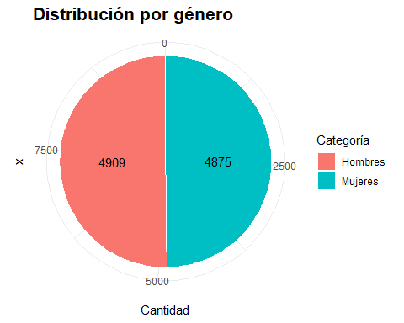

## Descripción de la experiencia

La variable de experiencia es continua e indica los meses que lleva trabajando la persona en su trabajo actual. La mediana y la moda de esta variable es de 24 meses, la media de 50 meses, y el valor máximo es de 696 meses.

Min. 1st Qu. Median Mean 3rd Qu. Max. Moda.  
 0.0 6.0 24.0 50.2 60.0 696.0 24

En virtud de lo anterior, el siguiente histograma refleja la distribución de la experiencia, donde se observa que la mayoría de las observaciones se ubican entre 0 y 50 meses, lo cual guarda sentido con que los datos de media señalados previamente.

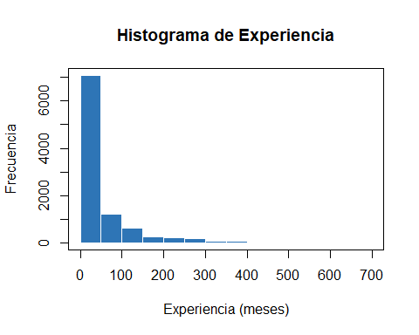

## Perfil de Salario y Edad

De acuerdo con la forma especificación funcional establecida para el perfil de edad-salario, presentada a continuación:

$$log⁡\left(w\right)=β_{1}+β_{2}Age+β_{3}Age^{2}+u$$

Se detalla que se escogió la variable edad y edad elevado al cuadrado, precisamente porque de acuerdo con la teoría de la economía laboral, se ha observado empíricamente que la relación entre el salario y la edad de los trabajadores sigue una tendencia en forma de “pico de edad”, perseguido por un decrecimiento en el mediano/largo plazo.

Esto, considerando que los trabajadores adquieren experiencia y habilidades a lo largo de su vida laboral, su productividad tiende a aumentar, lo que se refleja a través de mejores y más altos salarios. Esto, nos introduce al concepto de “pico de edad”, en el que los trabajadores alcanzan su punto máximo de productividad y, por tanto, obtienen salarios más altos.

Sin embargo, a medida que los trabajadores envejecen, de acuerdo con ciclo de la vida, empiezan a enfrentar desventajas relacionadas con la obsolescencia en habilidades, menor capacidad física y adaptabilidad, entre otras, que en últimas se traduce en niveles decrecientes de productividad.

En ese sentido, para capturar esta relación no lineal entre la edad y el salario, naturalmente en los modelos de regresión se utiliza una forma funcional en la que la edad se eleva al cuadrado, permitiendo capturar el crecimiento inicial y su posterior decrecimiento.

A continuación, se presentan los coeficientes de la salida de regresión y su interpretación:

===============================================  
 Dependent variable:   
 ---------------------------  
 log_salarioreal   
 -----------------------------------------------  
 age 0.058***   
 (0.004)   
   
 age_2 -0.001***   
 (0.00005)   
   
 Constant 7.429***   
 (0.070)   
   
 -----------------------------------------------  
 Observations 9,784   
 R2 0.035   
 Adjusted R2 0.035   
 Residual Std. Error 0.708 (df = 9781)   
 F Statistic 176.374*** (df = 2; 9781)   
 ===============================================  
 Note: *p<0.1; **p<0.05; ***p<0.01

Si se obtienen los valores y estimados a través de la siguiente derivada:

$$Log\left(w\right)=0.058age-0.00063age^{2}$$

$$\left(∂Log\left(w\right)\right)/∂age=0.058+\left(2\right)\left(-0.00063\right)age$$

$$\left(∂Log\left(w\right)\right)/∂age=0.058+\left(0.00126\right)age$$

$$0.058/0.00126=age=>46$$

Así, encontramos la edad pico, o el punto máximo de nuestro modelo de regresión considerando los estimadores obtenidos.

Graficando los valores estimados sobre la nube de puntos, obtenemos en efecto que la edad pico se podría determinar en los 46 años tal como se observa en la imagen presentada a continuación y luego, comienza a decrecer.

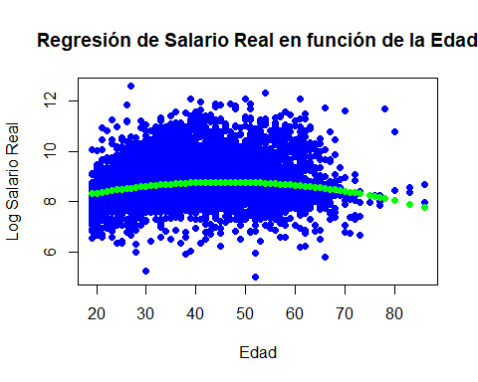

Ahora, bien los intervalos de confianza obtenidos por el método de Bootstrap representan un margen de error del 5% con el 95% de confianza los siguientes valores

Variables Intervalos.de.confianza  
 1 edad (0.0503, 0.0663)  
 2 edad^2 (-0.0007, -0.0005)

Esto quiere decir, que por ejemplo, para la variable edad o en inglés “age”, el intervalo de confianza calculado es (0.0498,0.0669). Esto quiere decir que con un nivel de confianza del 95%, es posible afirmar que el coeficiente poblacional de la variable “edad”, se encuentra en ese intervalo. Es decir, esperamos que, por cada unidad adicional de edad, el logaritmo del salario real aumente en un valor comprendido entre 0.0498 y 0.669, ceteris paribus.

## GAP en salario por género

La brecha de género en el salario es una de las manifestaciones más evidentes de la desigualdad entre hombres y mujeres en el ámbito laboral. Para analizar este fenómeno, se realizarán dos modelos, el primero será la variable de salario contra la variable Female, en el segundo se añadirán variables de control, tales como la edad, la educación y el total de horas trabajadas.

$$log\left(w\right)=β_{1}+β_{2}Female+Xcontrol+u$$

En donde Female es una variable dummy con valor de 1 en caso de mujer y 0 en otro caso.

A continuación, podemos observar los resultados de las dos regresiones:

======================================================================  
 Dependent variable:   
 --------------------------------------------------  
 log_salarioreal   
 (1) (2)   
 ----------------------------------------------------------------------  
 female -0.047*** -0.181***   
 (0.015) (0.012)   
   
 age 0.061***   
 (0.003)   
   
 age_2 -0.001***   
 (0.00004)   
   
 totalHoursWorked -0.010***   
 (0.0005)   
   
 educ3 0.212**   
 (0.092)   
   
 educ4 0.279***   
 (0.089)   
   
 educ5 0.317***   
 (0.089)   
   
 educ6 0.514***   
 (0.087)   
   
 educ7 1.189***   
 (0.087)   
   
 Constant 8.648*** 7.038***   
 (0.010) (0.105)   
   
 ----------------------------------------------------------------------  
 Observations 9,784 9,784   
 R2 0.001 0.355   
 Adjusted R2 0.001 0.354   
 Residual Std. Error 0.721 (df = 9782) 0.579 (df = 9774)   
 F Statistic 10.503*** (df = 1; 9782) 597.355*** (df = 9; 9774)  
 ======================================================================  
 Note: *p<0.1; **p<0.05; ***p<0.01

Podemos observar que al realizar el modelo solo con la variable Female, la diferencia salarial entre los hombres y mujeres es de 4.7%; sin embargo, luego de añadir las variables de control, se evidencia que la diferencia salarial es aún más significativa, las mujeres ganan en promedio 18.1% menos que los hombres, manteniendo las demás variables constantes, en ambos casos, el coeficiente es significativo al 99% de confianza.

También podemos evidenciar que las variables de control edad, edad^2 y Horas trabajadas son significativas al 99% de confianza, con valores respectivos de 6.1%, -0.1% y -1%. Los dos primeros coeficientes muestran que la edad es un factor fundamental en el momento de definir el salario y, como en el punto anterior, llega un punto en el que más edad impacta de manera negativa el salario. El coeficiente relacionado con horas trabajadas muestra que el incremento en horas trabajadas no necesariamente impacta de forma positiva el salario, lo cual puede estar ocasionado porque los individuos con menores salarios deben trabajar más tiempo para sostener sus gastos básicos.

Ahora, se procederá a realizar el mismo modelo con el método FWL, a continuación, se muestra una tabla en donde la primera columna corresponde al resultado de FWL y la segunda columna es el resultado de la regresión anterior.

=======================================================================  
 Dependent variable:   
 ---------------------------------------------------  
 lnw_resid log_salarioreal   
 (1) (2)   
 -----------------------------------------------------------------------  
 female_resid -0.181***   
 (0.012)   
   
 female -0.181***   
 (0.012)   
   
 age 0.061***   
 (0.003)   
   
 age_2 -0.001***   
 (0.00004)   
   
 totalHoursWorked -0.010***   
 (0.0005)   
   
 educ3 0.212**   
 (0.092)   
   
 educ4 0.279***   
 (0.089)   
   
 educ5 0.317***   
 (0.089)   
   
 educ6 0.514***   
 (0.087)   
   
 educ7 1.189***   
 (0.087)   
   
 Constant 0.000 7.038***   
 (0.006) (0.105)   
   
 -----------------------------------------------------------------------  
 Observations 9,784 9,784   
 R2 0.023 0.355   
 Adjusted R2 0.023 0.354   
 Residual Std. Error 0.579 (df = 9782) 0.579 (df = 9774)   
 F Statistic 229.296*** (df = 1; 9782) 597.355*** (df = 9; 9774)  
 =======================================================================  
 Note: *p<0.1; **p<0.05; ***p<0.01

Se identifica que luego de realizar el método, el coeficiente de la regresión salida de los residuales con el método FWL es el mismo que el modelo realizado anteriormente.

Luego de esto, se procede a realizar el modelo FWL con Bootstrap:

ORDINARY NONPARAMETRIC BOOTSTRAP  
   
   
 Call:  
 boot(data = geih_filtered, statistic = eta_fn3, R = 1000)  
   
   
 Bootstrap Statistics :  
 original bias std. error  
 t1* 3.230525e-17 -3.235836e-17 5.740606e-17  
 t2* -1.811997e-01 9.324338e-05 1.189979e-02

En este caso, también podemos evidenciar que las mujeres ganan 18.1% menos que los hombres, manteniendo las demás variables constantes; además, estos resultados son robustos a la heterocedasticidad. Para completar el análisis, a continuación, se presente el Mean Squared Error (MSE) de los tres modelos realizados:

Modelo MSE  
 1 Modelo long 0.33537747  
 2 Modelo FWL 0.33537747  
 3 Modelo FWL con Boostrap 0.01647051

La tabla anterior muestra que el modelo FWL con Boostrap presenta un mejor ajuste en los datos que en los casos del modelo principal (Modelo long) y el Modelo FWL, lo cual es consistente con la teoría.

Por último, a continuación, se muestra la tabla de los valores estimados del modelo:

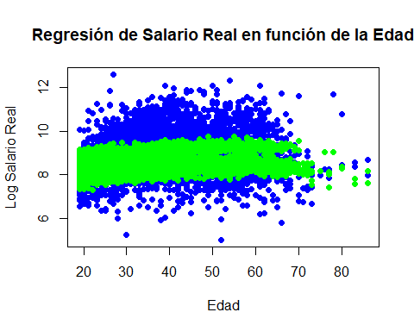

En este caso, se evidencia que los datos estimados parecen seguir el comportamiento de los valores reales y, similar a la gráfica en donde solo se tiene en cuenta la edad, se observa un crecimiento de los datos hasta mediados de los años 50, luego esto, se nota un leve decrecimiento en el salario.

# Punto 5

Dividiendo la muestra en dos submuestras, la primera de ellas (70%) para entrenamiento y la segunda (30%) como muestra de prueba, se procedió a realizar una predicción del ingreso. Ahora bien, para lograr esto se incluyó además una semilla de 10101. Se elegirán a partir de dicha base de datos una serie de posibles predictores:

Variables included in the Selected Data Set  
 ============================================================================  
 Statistic N Mean St. Dev. Min Max   
 ----------------------------------------------------------------------  
 y_salary_m_hu 9,784 7,984.690 11,629.940 151.910 291,666.700  
 maxEducLevel 9,784 6.098 1.110 1 7   
 exp 9,784 50.197 73.464 0 696   
 age 9,784 36.438 11.937 19 86   
 sex 9,784 0.502 0.500 0 1   
 hoursWorkUsual 9,784 48.081 12.062 1 130   
 totalHoursWorked 9,784 48.404 12.166 1 130   
 hoursWorkActualSecondJob

283 11.155 8.258 1 50   
 p6870 9,784 6.440 2.872 1 9   
 p6610 9,784 1.973 0.194 1 9   
 p7500s1 697 1.369 0.483 1 2   
 p7500s1a1 9,784 37,003.170 271,329.600 0 12,000,000   
 p7510s5 5,147 2.059 0.836 1 9   
 p7510s5a1 9,784 46,675.030 1,491,437.000 0 80,000,000   
 p7510s6 5,147 1.307 1.087 1 9   
 p7510s6a1 9,784 135,983.500 804,533.800 0 30,000,000   
 p7510s7 5,147 1.773 0.600 1 9   
 p7510s7a1 9,784 251,833.600 2,043,606.000 0 80,000,000   
 log_salariorealh 9,784 8.624 0.721 5.023 12.583   
 exp2 9,784 7,916.178 23,857.650 0 484,416   
 age2 9,784 1,470.244 969.984 361 7,396   
 ----------------------------------------------------------------------

En virtud de lo anterior se ejecutó la validación cruzada con una serie de modelos, con el objetivo de calcular el menor error cuadrático medio, esto es, identificar el modelo que mejor prediga el salario real por hora.

## Lista de modelos

* Modelo 1: Edad de la persona
* Modelo 2: Añade la edad al cuadrado
* Modelo 3: Añade el nivel de educación
* Modelo 4: Añade la experiencia de la persona
* Modelo 5: Añade el cuadrado de la experiencia
* Modelo 6: Añade las horas trabajadas
* Modelo 7: Añade el género si es mujer
* Modelo 8: Añade si se recibe un ingreso adicional
* Modelo 9: Añade si cotiza a pensión
* Modelo 10: Añade si la persona es informal
* Modelo 11: Añade el tamaño de la firma
* Modelo 12: Añade el estrato de la persona
* Modelo 13: Añade si tiene un trabajo adicional

Tras realizar el ejercicio de iteración, se observa que al pasar del Modelo 12 al Modelo 13 el MSE se incrementa; es decir, el Modelo 13 es el que mejor predice el ingreso. A continuación, se resumen los MSE obtenidos para cada modelo probado, donde se confirma lo anteriormente dicho:

model MSE  
 1 Model1 0.5342218  
 2 Model2 0.5212888  
 3 Model3 0.3640148  
 4 Model4 0.3528889  
 5 Model5 0.3523483  
 6 Model6 0.3394469  
 7 Model7 0.3299643  
 8 Model8 0.3251869  
 9 Model9 0.3081166  
 10 Model10 0.3080457  
 11 Model11 0.2999375  
 12 Model12 0.2343123  
 13 Model13 0.2344121

Producto de lo anterior, se considera que el modelo que mejor predice el ingreso es:

$$ln\left(salario\right)=edad+edad^{2}+educ+exp+exp^{2}+horas_{trabajadas}+gen_{fem}+$$

$$Ingreso_{adicional}+pensión+informal+tamañofirma+estrato+trabajo_{adicional}+u$$

LOOCV MSE for Model 12: 0.2252269

LOOCV MSE for Model 13: 0.2249212

Con el enfoque de validación cruzada previa, los modelos que arrojaron los menores valores para el error cuadrático medio fueron el model12 y model13 con los siguientes valores:

Model12 0.2278255  
 Model13 0.2279195

Por lo tanto, usando los modelos anteriores, se realizó el ajuste para ambos usando el enfoque de LOOCV. Los resultados mostraron que hay una disminución en el error cuadrático medio; sin embargo, no es una reducción tan significativa.

LOOCV MSE for Model 12: 0.2252269   
 LOOCV MSE for Model 13: 0.2249212

Lo cierto es que con el primer enfoque de validación cruzada se alcanzaron valores del error cuadrático medio bajos, y estos nuevos resultados con LOOCV fueron tan sólo un poco menores.

Realizar la validación de predicción de los datos usando el enfoque LOOCV permite evidenciar que entrenar el modelo con una mayor cantidad de muestras de entrenamiento, y validarlo con las diferentes observaciones de todo el dataset, permite que la influencia estadística contribuya a valores menores en el error cuadrático medio.

NOTA: Es importante mencionar que al intentar ejecutar el loop con el total de las observaciones del dataset 9785, o incluso con 9784, los errores cuádraticos medios nos arrojaban valores no válidos. Es por esto que decidimos, realizar la prueba del loop primero con K = 100, luego K = 1000, y por último K = 9000, generando valores para los MSE, ya que no logramos corregir el loop para que funcionara con el 100% de las observaciones.

LOOCV MSE for Model 12: NA   
LOOCV MSE for Model 14: NA